# 能耗管理系统使用说明

主要功能都在左侧菜单栏，可以点击进入相应页面，默认在首页面。

### 首页

包含最近一个月的能耗数据，电能的分项数据，汇总数据，以及周边环境数据。

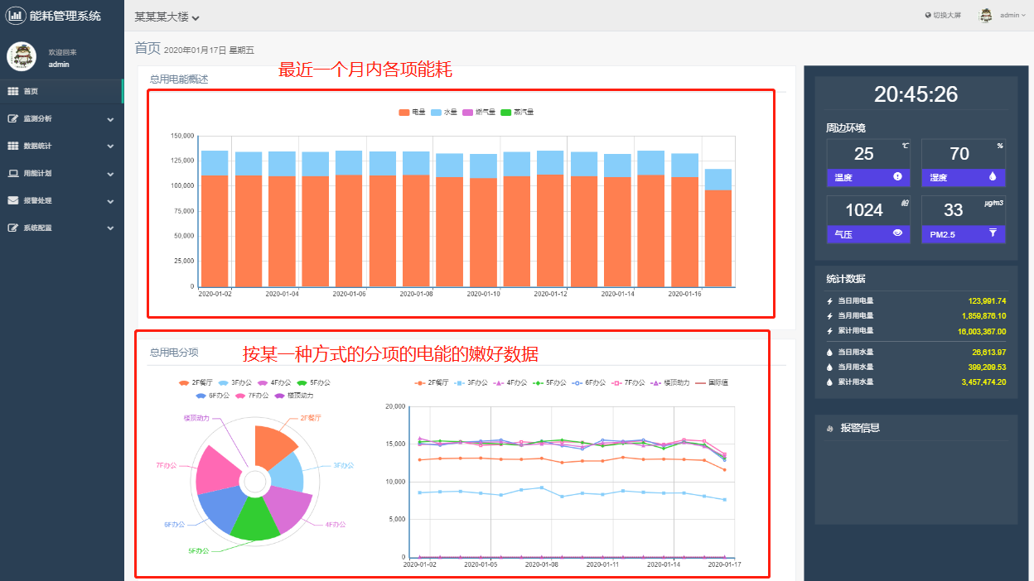

### 监测分析

包含总能耗分项柱状图，各个类型能耗柱状图，以及分项饼图和折线图

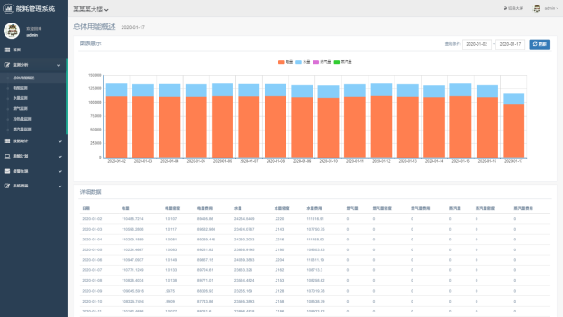

（总能耗柱状图）

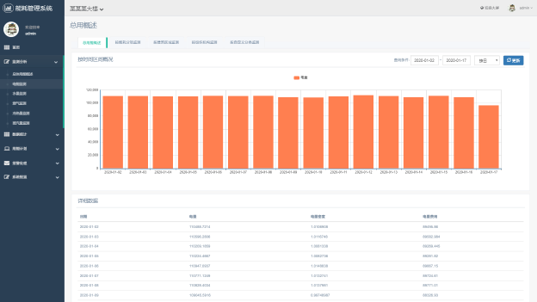

（电能耗柱状图）

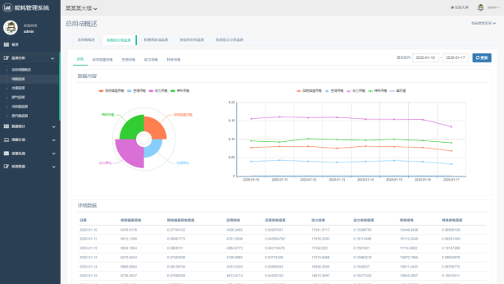

（电能耗分项）

### 数据统计

总用能统计，总费用统计，以及各个分项统计，柱状图是按月汇总

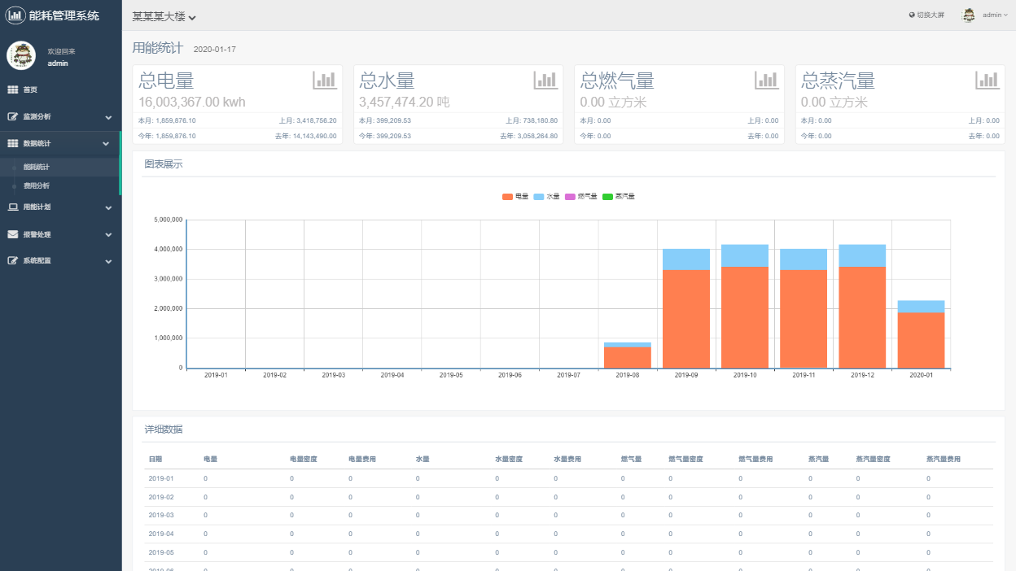

### 系统配置

主要对设备，分组等信息进行配置，一般不用修改。

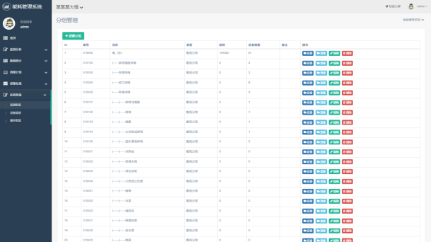

（各个分项配置，不同项可分别修改接入的仪表）

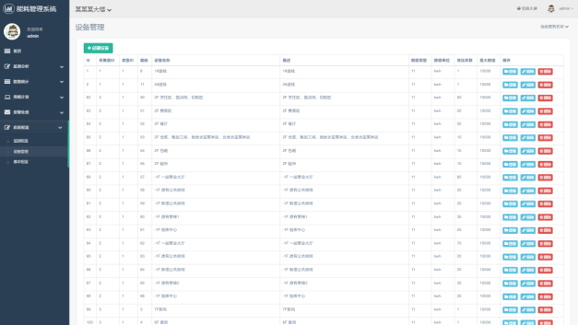

（仪表列表）